Guido Elgueta Goycoolea
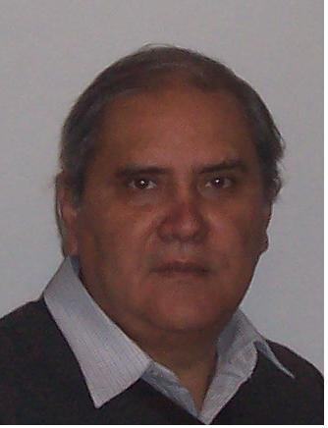
Es arquitecto y urbanista. Su formación académica comenzó en la Facultad de Arquitectura de la Universidad de Chile y continuó en la Facultad de Arquitectura y Urbanismo de la Universidad de Mendoza.
Es un profesional de amplia actuación en el medio local, ha participado en obras de gran envergadura en la provincia de Mendoza, pero también en San Juan, La Rioja, Buenos Aires, San Luis y en el extranjero. Se ha dedicado a la construcción desde 1976, especializándose en construcciones masivas, redes de infraestructura y viales, construcción en seco y diseño, remodelación y construcción de grandes y relevantes locales comerciales.
Ha sido docente institucional y empresarial en el campo de la Arquitectura y la Informática en relación con la Arquitectura y programador en distintos lenguajes de computación.
Actualmente es docente de la Universidad de Congreso en la asignatura Construcciones.

